Дорожная безопасность

Актуальную информацию для родителей (законных представителей) обучаемых и педагогов о проводимых мероприятиях по профилактике детского дорожно-транспортного травматизма, достигнутых показателях на конкурсах и соревнованиях, сведения о работе отряда ЮИД, и другую актуальную информацию по вопросам безопасности дорожного движения можно узнать на данной странице сайта школы.

Чтобы с вами не случилась беда на дороге, соблюдайте Правила дорожного движения. Разработайте и изучите самый короткий и безопасный путь в школу!

- Не переходите дорогу перед близко движущимся транспортом - это всегда опасно. Помните, что мгновенно остановить автомобиль невозможно.
- При переходе дороги пользуйтесь подземными переходами, пешеходными дорожками и переходите улицу только на зелёный разрешающий сигнал светофора.
- Не устраивайте игр возле проезжей части, не выезжайте на проезжую часть на роликах, скейтах, а так же на мопедах и скутерах, если у вас нет водительских прав.
- Если вам трудно перейти проезжую часть улицы с интенсивным движением транспорта, обязательно обратитесь за помощью к взрослым.
Ваша безопасность зависит от соблюдения простых правил:
- не перебегайте дорогу перед близко идущим транспортом;
- не выходите неожиданно из-за стоящего транспорта;
- не устраиваете игр у проезжей части;
- не выезжайте на оживлённые магистрали на вело-, мототехнике;
- при выходе из ЛЮБОГО МАРШРУТНОГО ТРАНСПОРТА (будь то трамвай, троллейбус или автобус), если необходимо перейти на противоположную сторону проезжей части, нельзя обходить его ни спереди, ни сзади.
В этом случае следует дойти до ближайшего пешеходного перехода, а если его нет, подождать, пока транспортное средство отъедет от остановки и удалится на безопасное расстояние, и только потом переходить дорогу, причем в том месте, где она хорошо просматривается в обе стороны.

Соблюдение Правил дорожного движения поможет сохранить вам жизнь и здоровье!

Правила Дорожного Движения для детей в картинках
(кликайте по фото для увеличения изображения)

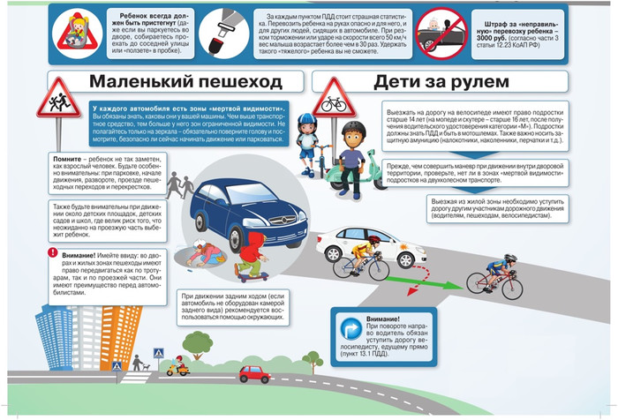
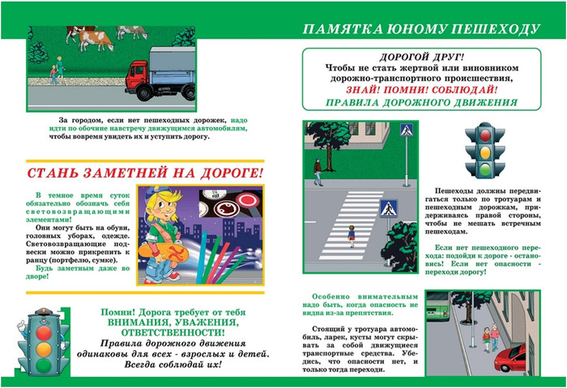
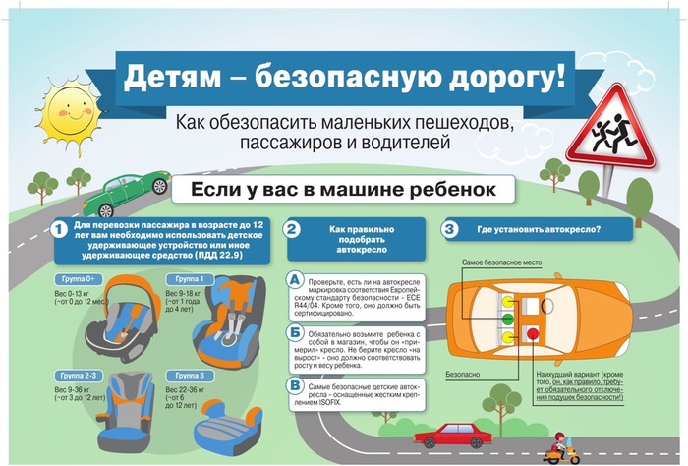
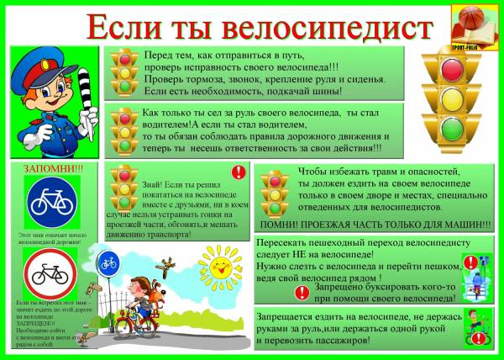

Правила перевозки детей в личном автотранспорте

Перевозка детей допускается при условии обеспечения их безопасности с учетом особенностей конструкции транспортного средства. Перевозка детей до 12-летнего возраста в транспортных средствах, оборудованных ремнями безопасности, должна осуществляться с использованием детских удерживающих устройств, соответствующих весу и росту ребенка, или иных средств, позволяющих пристегнуть ребенка с помощью ремней безопасности, предусмотренных конструкцией транспортного средства, а на переднем сиденье легкового автомобиля – только с использованием детских удерживающих устройств. Запрещается перевозить детей до 12-летнего возраста на заднем сиденье мотоцикла.
Давайте разберемся что-же такое "специальное удерживающее устройство" ГОСТ Р 41.44—2005 утвержден приказом Ростехрегулирования № 318-ст от 20.12.2005 года с датой введения в действие с 1 января 2007 года. ГОСТ гласит:
Детская удерживающая система (удерживающее устройство) (сhild restraint systems): Совокупность элементов, состоящая из лямок или гибких элементов с пряжками, регулирующих устройств, деталей крепления и, в некоторых случаях, дополнительного устройства (например, детской люльки, съемного детского кресла, дополнительного сиденья и/или противоударного экрана), которое может быть прикреплено к внутренней части кузова автотранспортного средства. Устройство должно быть сконструировано таким образом, чтобы в случае столкновения или резкого торможения транспортного средства уменьшить опасность ранения ребенка, находящегося в удерживающем устройстве, путем ограничения подвижного его тела.

План безопасного маршрута к школе

